Con la collaborazione di:
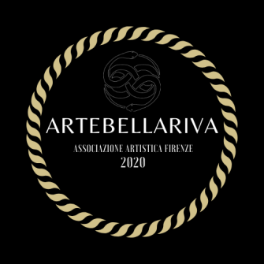
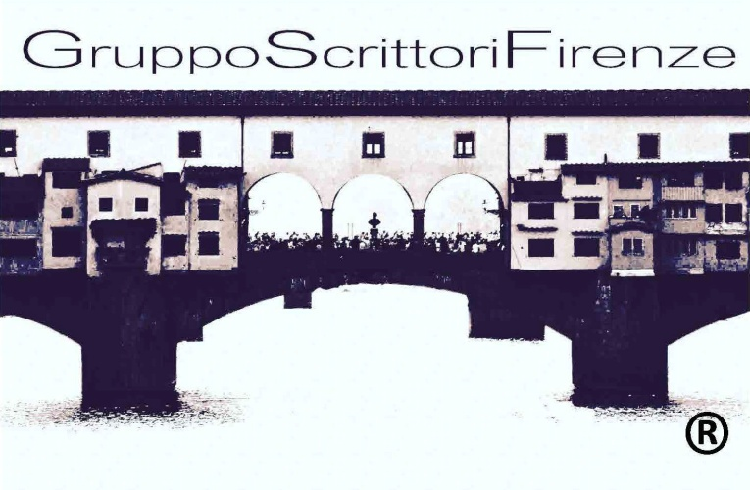
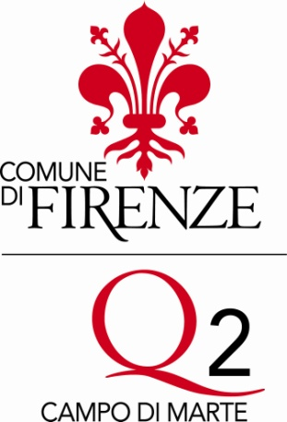

Premio“GIOVANI ARTISTI”
nell’ambito del
Premio Internazionale per le Arti Visive
“ARTWORK”
4ª edizione 2021

Presidente
Silvia Ranzi

L’Associazione culturale “Gruppo Scrittori Firenze” (GSF), in collaborazione con l’Associazione Arte Bellariva e il Quartiere 2 del Comune di Firenze, indice la quarta edizione del Premio “ARTWORK” per le Arti Visive e dedica un Premio speciale ai giovani artisti.
I partecipanti sono invitati a presentare lavori attinenti al tema, comune a tutte le sezioni in concorso:
UNA VISIONE DEL FUTURO
“Ogni creazione autentica è un dono al futuro” (Albert Camus, Actuelles II)
Il Premio “Giovani artisti” a partecipazione gratuita si rivolge a tutti gli artisti di età compresa tra 15 e i 25 anni alla data del 30 aprile 2021, che operano in tutti i campi artistici:

- pittura
- scultura
- disegno
- grafica e graphic design
- fumetto e vignetta
- grafica d’arte
- grafica per tatuaggi
- illustrazione
- illustrazione e poesia visiva
- installazione

I video non sono accettati. Ogni artista può partecipare con un massimo di due opere che potranno essere realizzate con qualsiasi tecnica artistica, manuale o digitale.
Le misure non dovranno superare i cm 100 di base e cm 100 di altezza per le opere pittoriche e illustrazioni varie, e cm. 60 x 60 x 150 di altezza per le sculture, fatta eccezione per le installazioni per cui non sono previsti limiti.
È possibile iscriversi singolarmente o come gruppo.

Allo scadere della presentazione delle opere, cioè il 30 aprile 2021, saranno pubblicate sul web, presumibilmente sul sito oppure sulle pagine Facebook e i social del Gruppo Scrittori Firenze www.grupposcrittorifirenze.it e di Arte Bellariva www.artebellariva.it, come sarà indicato in dettaglio in seguito, dove potranno essere votate fino al 31 maggio 2021. Alla chiusura del voto popolare saranno decretati i finalisti che saranno giudicati dalla Giuria del premio per la classifica finale. Il numero dei finalisti e le modalità per votare saranno indicate sul sito al momento della pubblicazione.

L’obiettivo del Premio Artwork è quello di stimolare negli artisti una riflessione sul significato più profondo dell’arte e offrire loro un’occasione di confronto e visibilità in un panorama, come quello italiano, dove arte, cultura e creatività costituiscono un fattore di sviluppo fondamentale.
Riteniamo che le giovani generazioni abbiano bisogno di una forte interazione tra di loro. Abbiamo così voluto dare maggior spazio ai giovani artisti con lo scopo di riflettere insieme sulla tematica proposta (“Una visione del futuro”), oltre che avvicinarli alla espressione artistica dei loro talenti.

DOCUMENTAZIONE E SCADENZA

Tutta la documentazione richiesta deve essere inviata, come previsto dal presente regolamento all’ indirizzo mail: artivisive.gsf@gmail.com entro il 30 aprile 2021

Per partecipare la documentazione richiesta è la seguente:

- la scheda di partecipazione allegata al presente bando;

- il consenso per minori (allegato) nel caso di artisti minorenni;

- documentazione fotografica delle opere (da 1 a 3 fotografie) nel formato digitale JPEG con risoluzione di 300 dpi (peso massimo 5 Mb).

- una scheda tecnica dell’opera in formato PDF redatta in italiano (per gli stranieri in italiano o in inglese), contenente la descrizione e la sinossi dell’opera nella quale devono essere specificati: nome dell’autore, titolo dell’opera, tecnica, anno di esecuzione, dimensioni, oltre ad altri eventuali elementi utili alla stesura di una scheda da catalogo.

- una breve biografia e/o l’eventuale “curriculum vitae” della propria attività artistica in formato PDF in italiano (per gli stranieri in italiano o in inglese) degli ultimi 5 anni, nel quale devono essere specificati: studi compiuti, eventuali residenze in Italia per gli artisti stranieri, attività espositive (mostre personali e collettive con relative indicazioni di anno, titolo originale, sede della mostra, città, nomi dei curatori).
Sono esclusi dalla partecipazione i soci del Gruppo Scrittori Firenze, i membri effettivi della Giuria, i componenti della Segreteria Organizzativa, i loro coniugi e/o parenti e affini fino al terzo grado compreso.

SEDE PREMIAZIONE

La cerimonia di premiazione avrà luogo a Firenze nelle sede del Quartiere 2 del Comune di Firenze, Villa Arrivabene, una splendida villa del XIII sec. di proprietà del Comune di Firenze dal 1975, che si trova in Piazza Alberti, 1/a a Firenze.
La cerimonia si svolgerà in data da definirsi, un giorno di un fine settimana nella seconda metà del mese di settembre 2021, che sarà preventivamente comunicato. Durante la cerimonia di premiazione potranno essere proiettate le immagini delle opere in concorso.
Nel corso della stessa giornata di premiazione si svolgerà l’inaugurazione della mostra delle opere finaliste degli artisti che vi avranno aderito (vedi sezione MOSTRA COLLETTIVA più avanti nel testo)

Orari precisi e programma saranno comunicati entro il 31 luglio 2021.

PREMI

1° classificato: targa “Artwork” + € 100+ pergamena con la motivazione della giuria
2° classificato: pergamena + buono del valore di € 50 per “Belleartionline” (https://www.belleartionline.it/)
3° classificato: pergamena + buono del valore di € 50 per “Belleartionline” (https://www.belleartionline.it/)

I buoni valore dello shop on-line “Bellearti” ( https://www.belleartionline.it) sono validi per l’acquisto di tutti i prodotti esposti in base alla disponibilità
customer@belleartionline.it - tel. 0415703565 (Lunedi - Venerdì ore 9.00-12.30 - 14.30-18.30)

Il giudizio della Giuria è insindacabile. I premiati (e soltanto loro) saranno informati entro il 31 luglio 2021. Saranno consegnati i premi solamente agli autori premiati (o a persone da essi delegate) che parteciperanno personalmente alla premiazione. La Giuria si riserva di non assegnare alcuni premi qualora non vi fossero sufficienti opere meritevoli. Si riserva, inoltre, la facoltà di assegnare eventuali “Premi di Giuria” e “Menzioni Speciali” alle opere di rilievo, anche con ulteriori premi in denaro o buoni di valore o doni di opere artistiche, oltre alla prevista classifica.

MOSTRA COLLETTIVA

Le opere dei 5 finalisti e quelle di eventuali opere che avranno ricevuto segnalazioni di merito (Premi di Giuria), escluse le installazioni nel caso non fossero trasportabili, avranno la possibilità di partecipare a una mostra collettiva (insieme alle altre sezioni adulti del Premio Artwork), di una durata da definire, variabile da pochi giorni a qualche settimana, che sarà allestita a cura dell’organizzazione del Premio in una sala di Villa Arrivabene, in piazza Alberti 1/a a Firenze che ospiterà anche la cerimonia di premiazione. La struttura avrà sorveglianza all’ingresso per tutta la durata della mostra e sarà chiusa a chiave nelle ore notturne. In ogni qual modo gli organizzatori non si assumono alcuna responsabilità in caso di danneggiamento o furto delle opere esposte. Maggiori dettagli per l’invio delle opere saranno comunicati entro il 31 luglio 2021.
L’iniziativa è assolutamente gratuita e facoltativa. Gli autori saranno contattati per l’adesione almeno un mese prima dell’inaugurazione. Non è previsto alcun costo a carico dell’artista, fatte salve le spese di trasporto e di eventuale assicurazione delle opere a discrezione dei singoli.
Per l’invio e/o la restituzione delle opere al termine della mostra, l’eventuale spedizione è a cura dell’organizzazione del Premio e gli oneri economici a carico dell’artista.
Qualora non fosse possibile organizzare la mostra, l’organizzazione del Premio assicura in ogni caso la video esposizione on-line su tutti i nostri canali, siti internet, social, pagine youtube/face book delle opere finaliste.

Per eventuali informazioni inviare una mail all’indirizzo artivisive.gsf@gmail.com

GIURIA

La giuria del Premio “ARTWORK” è composta da:

Il Presidente:
Silvia Ranzi
(storico dell’arte, critico d’arte e critico letterario)

Il vice Presidente:
Cristina Gatti
(scrittrice, presidente Gruppo Scrittori Firenze)

I membri della Giuria:

Nicoletta Manetti (pittrice, scrittrice)
Roberto Mosi (artista, fotografo, scrittore, poeta)
Calogero Saverio Vinciguerra (pittore, insegnante Accademia di Belle Arti di Firenze)
SKIM (artista, pittore, insegnante del metodo Skimstyle)
Daniela Corsini (artista, fotografo)
Anna Maria Draisci (pittrice, scrittrice, curatrice mostre d’arte)
Gabriella Becherelli (pittrice, insegnante di arte, scrittrice)
Cristina Innocenti (scultrice, insegnante di arte)
Salomè Baldion (digital artist, attrice, pittrice, performer)
Raffaele Masiero Salvatori (fotografo, vincitore Fiorino d’Oro del Comune di Firenze)
Rosa Chiricosta (insegnante di materie classiche, poetessa)

Segreteria Organizzativa:
a cura del GSF

-Cristina Gatti
- Raffaele Masiero Salvatori –
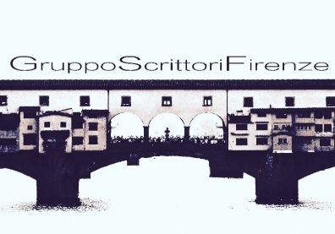

Promosso da:
Associazione culturale “Gruppo Scrittori Firenze”
Gruppo Facebook: GSF Gruppo Scrittori Firenze
http://www.grupposcrittorifirenze.it/
Email: artivisive.gsf@gmail.com

Con la collaborazione di:
Associazione
Arte Bellariva
Via Giovanni Lanza 47,
50136 Firenze
telefono: +39 366 2777475
https://www.artebellariva.it/
artebellariva@gmail.com

SCHEDA DI PARTECIPAZIONE
(da compilare ed allegare per ogni opera presentata)

PREMIO “GIOVANI ARTISTI”
Premio Arti Visive ARTWORK – 4ª edizione 2021

E-mail......................................................…...
Tel. ...........................................Cell..........................................................

Dichiarazione di originalità dell'opera
Il/La sottoscritto/a .....................................................................................
nato/a a................................................... il ...............................................
residente a................................................................................................
consapevole delle sanzioni in caso di dichiarazioni mendaci ex art.76 DPR 445/2000 dichiara che l'opera dal titolo: ..........................................
….............................................................................................................. è originale, autentica e non lede il diritto di terzi in osservanza delle disposizioni di cui alla legge 633/1941 in materia dei diritti di autore, è frutto del proprio lavoro, non trascritto o copiato da altre sorgenti, fatta eccezione per quelle esplicitamente citate. Dichiara altresì di non aver utilizzato opere terze e di essere, nel caso di opere collettive, coautore/coautrice insieme a …..............................................................

Il/La sottoscritto/a, ai sensi del GDPR - Regolamento UE n. 679/2016 e della legge 108/18, conferisce il consenso al trattamento dei propri dati personali, con l'ausilio di strumenti sia cartacei che elettronici e informatici, ivi compresi i dati rientranti nelle categorie particolari di cui all’art. 9 dello stesso Regolamento, nell'ambito del procedimento amministrativo attivato.
Viene eletto come foro competente il Foro di Firenze.

Data .................................

Firma....................................................
_________________________________________________________

Allegati:
( n° ) immagine/i dell'opera in JPG
( n° ) scheda tecnica delle opere
( n° ) nota biografica e/o curriculum vitae
( n° ) liberatoria di eventuali soggetti umani ripresi in foto

Qualora l’opera risultasse finalista sono interessato a partecipare alla mostra collettiva:
( ) SI ( ) NO
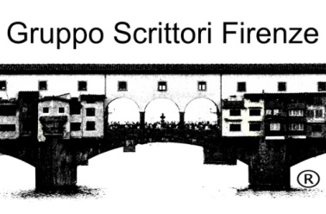
ALLEGATO
(minorenni)

Consenso dei minori al trattamento dei dati personali
Modulo da allegare per ogni opera presentata da un minorenne
PREMIO “GIOVANI ARTISTI”
Premio Arti Visive ARTWORK – 4ª edizione 2021

Il/la sottoscritto/a................................................................................
nato/a a................................................... il.........................................
documento d'identità (tipo, numero)......................................................
in qualità di genitore/tutore esercente la responsabilità genitoriale sul minore (nome, cognome)......................................................................
nato/a a................................................... il.........................................
documento d'identità (tipo, numero)......................................................
consapevole delle sanzioni in caso di dichiarazioni mendaci ex art.76 DPR 445/2000
ACCONSENTE

- al trattamento dei propri dati personali, sia con mezzi cartacei che digitali e informatici;
- al trattamento dei dati personali del minore, sia con mezzi cartacei che digitali e informatici;
- alla pubblicazione in formato sia cartaceo che digitale delle fotografie dell'opera del minore e all’esposizione della stessa nell’ambito a mostra collettiva,

secondo quanto previsto dal GDPR - Regolamento UE n. 679/2016 e dalla legge 101/18, ivi compresi i dati rientranti nelle categorie particolari di cui all’art.9 dello stesso Regolamento, nell'ambito del procedimento amministrativo attivato. Viene eletto come foro competente il foro di Firenze.

data ...........................

FIRMA DEL GENITORE/ TUTORE

_______________________________

